2M 5X HD IP
DROPCEILING PTZ CAMERA

PTUN-0502DP

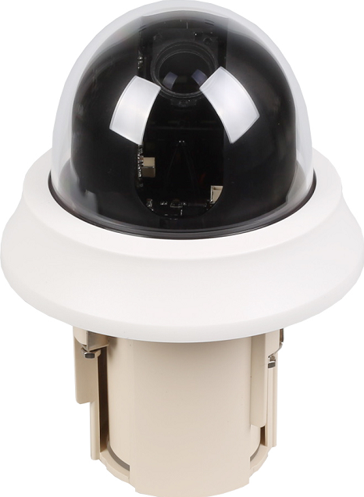

- 寸法図
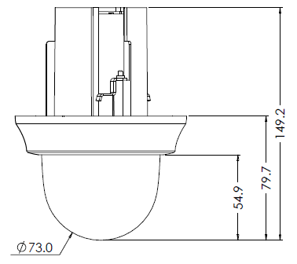

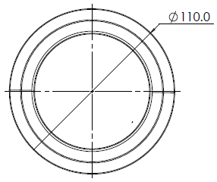

特長
リアルタイム高精細ドームカメラ
ビデオ圧縮エンジンにより、1080pフルHDのリアルタイムの記録と監視が可能です。

トリプルコーデック・同時マルチストリーミング
トリプルH/Wコーデックは最大3つの独立したストリーミングを送信することを可能にします。これにより、H.264による遠隔ビデオ監視と同時にMPEG-4をNVRに送信し、さらにMJPEGをモバイル機器に送ることができます。

ローカルＳＤカードバックアップ
プレ/ポストアラームイベントや適当な間隔で動作するよう設定することによって、重要な一連の静止画像をSDHCメモリーカードに保存できます。

自動切替ICR機能搭載
より良い色再現性のために、デイモードで動作しているときは光学フィルタで赤外線をカットして撮影します。逆に、低照度環境では自動的に赤外線（IR）カットフィルタを外します。

PoE
内蔵パワー・オーバー・イーサネット(PoE, IEEE 802.3af)により簡単・安価な機器の設置が可能です。PoEは停電時のバックアップ電源を供給するUPS（無停電電源）を利用できるので、より堅牢な設置ができます。

双方向オーディオ
カメラから離れた場所にいるユーザーが、監視エリアを見るだけでなく、エリアの音を聴き、訪問者や侵入者に呼びかけを行うことが可能です。

仮想ジョイスティック機能
実際のレバーを用いたジョイスティック操作の代わりに、画像を右クリックするとパン・チルトの方向を指定でき、マウスホイールのスクロールでズーム倍率を変更できます。

オートマップ作成
カメラは一連の画像をつなぎ合わせることにより視野のマップを自動生成します。このマップを使用することにより、ユーザーはすばやくカメラの方向とズーム倍率を変えることができます。

カラー装飾リング
オプションで無料の装飾リングをご用意しています。アイボリー・ホワイト・ブラックの3色から施工場所に合わせてお選び頂けます。

仕様
カメラ
映像素子 | 1/2.8“ 2.0M CMOS
総画素数 | 2000(H)X1241(V)
有効画素数 | 約200万画素
アスペクト比 | HD: 16:9 SD: 4:3
ズーム倍率 | 光学X5倍/デジタルX12倍
焦点距離 | f=5~25.0mm,F3.5~F3.7
水平画角 | 49.2°(W)~10.52°(T)
最低照度 | カラー: 0.1Lux @ 30IRE, F3.5  白黒: 0.01lux @ 30IRE, F3.5
デイ＆ナイト | オート/デイ/ナイト (ICR)
フォーカス | オート/マニュアル
DNR | オフ/低/中/高
シャッタースピード | 1/30 ~ 1/60,000sec  1/25 ~ 1/60,000sec
DSS | X2~X8
AGC | 最大41dB
ホワイトバランス | オート/オートExt/屋内/屋外/ワンプッシュ/マニュアル
逆光補正 | オフ/WDR/BLC/HLM
その他 | 起動後自動動作機能,ホームポジション

パン/チルト
範囲 | パン(左右): 350°
 | チルト(上下): 90°
動作速度 | プリセット: 120°/ sec
 | マニュアル: 最速 120°/sec
プリセット | 最大1024個
パターン | 最大128個
スキャン | 128個
グループ | 128個(1グループに20個の動作を登録可能)

一般
デジタル入/出力 | 1アラームセンサー入力 / 1出力
音声入/出力 | 1入力/1出力
電源 | DC 12V : 10W  PoE IEEE 802.3af
認証 | FCC, CE, ROHS
寸法 | 110(∅) x 149.2(H)mm
重量 | 800g
動作温度 | -10°C ~ 50°C

ネットワーク
OS |  | 組み込みLinux
映像圧縮 |  | トリプルコーデック H.264/MPEG4/MJPEG
ビデオストリーミング |  | マルチストリーミング CBR/VBR
解像度 |  | H.264 : 1080p/720p/D1/CIF  MJPEG : 1080P/720p/D1/CIF/QCIF  MPEG-4 : 720p/D1/CIF
フレームレート |  | 最大30/25 fps
音声圧縮 |  | 双方向, G.711 PCM. μ-law 64kbps 8kHz
ローカルストレージ |  | SDHCメモリーカード
動体検知 |  | 通知: FTP, e-mail,アラーム,SDカード録画
アラーム |  | プレ/ポストアラーム
クライアント数 |  | 最大10人
対応プロトコル | IPv4 | ONVIF, TCP/IP, UDP/IP, RTP(UDP),  RTSP, NTP, HTTP,HTTPS, SSL,  DNS, DDNS, DHCP, FTP, SMTP, ICMP,  SNMPv1/v2c/v3(MIB-2)
 | IPv6 | TCP/IP, HTTP, HTTPS, DHCP
 | DDNS | プロプライエタリ: NET4C  対応公開DDNSサービス :  www.dyndns.com, www.no-ip.com
 | セキュリティ | HTTPS(SSL), ダイジェスト認証(ID/PW)
対応OS |  | Windows 7, Vista, XP, 2000

